La première adresse du réseau SRVA :
Adresse IP :192.168.1.1
Masque de sous-reseau :255.255.255.0
Passerelle par defaut : 192.168.1.254
Serveur : 192.1168.1.1 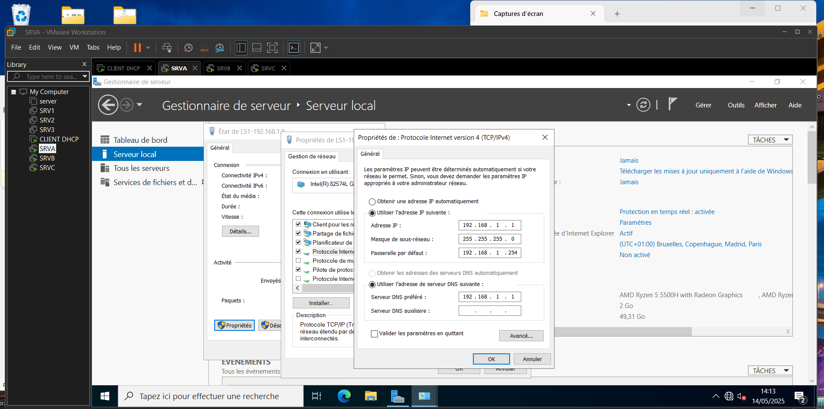

Les adresses du réseau SRVB :
Adresse LS1 :
Adresse IP :192.168.1.254
Masque de sous-reseau :255.255.255.0
Serveur DNS : 192.168.1.1
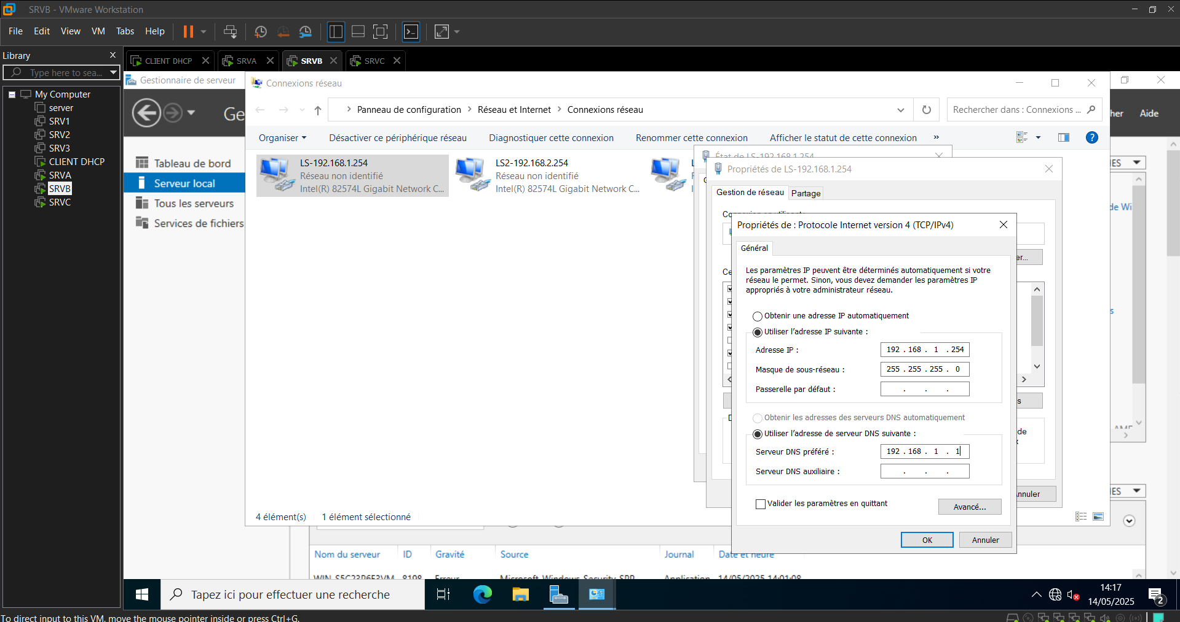
La 2 eme adresse du réseau SRVB :
Adresse LS2 :
Adresse IP :192.168.2.254
Masque de sous-reseau :255.255.255.0
Serveur DNS : 192.168.1.1
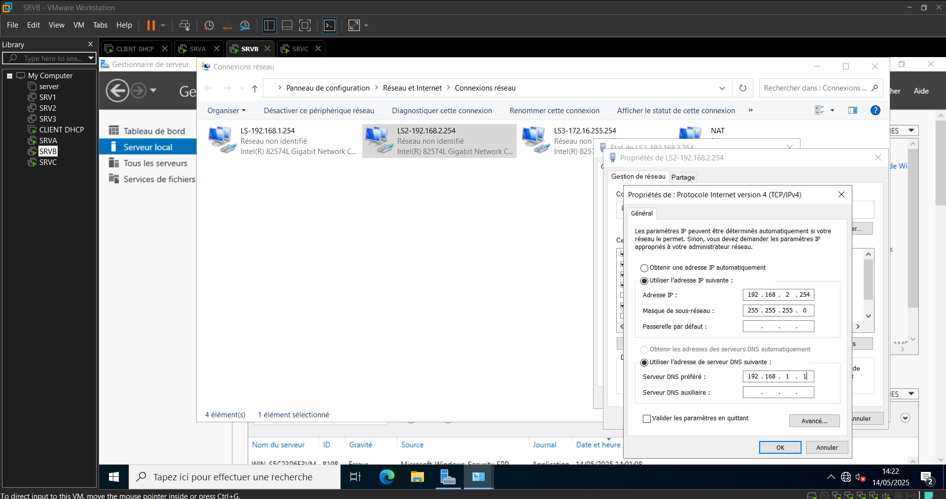
La 3 eme adresse du réseau SRVB :
Adresse LS3 :
Adresse IP :172.16.255.254
Masque de sous-reseau :255.255.0.0
Serveur DNS : 192.168.1.1
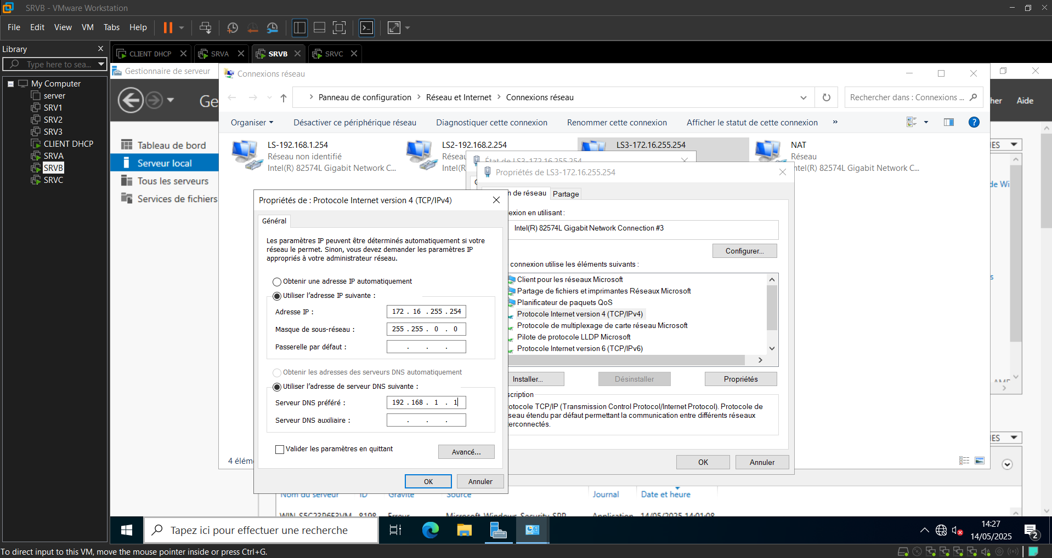
PING de chaque réseau avant DHCP et DNS :
Test entre SRVA et SRVB :Reussi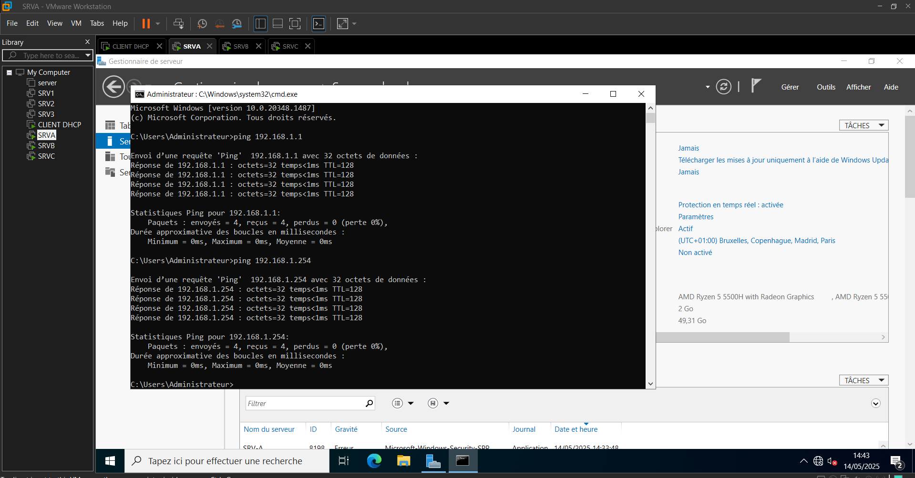

Test entre SRVB et SRVC :Reussi
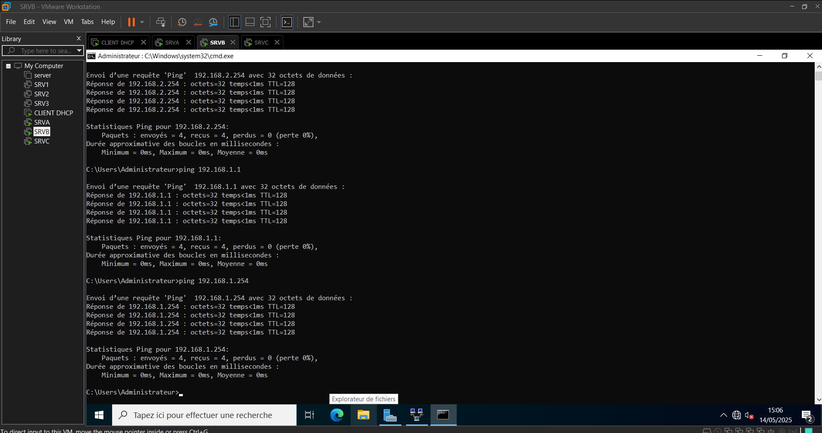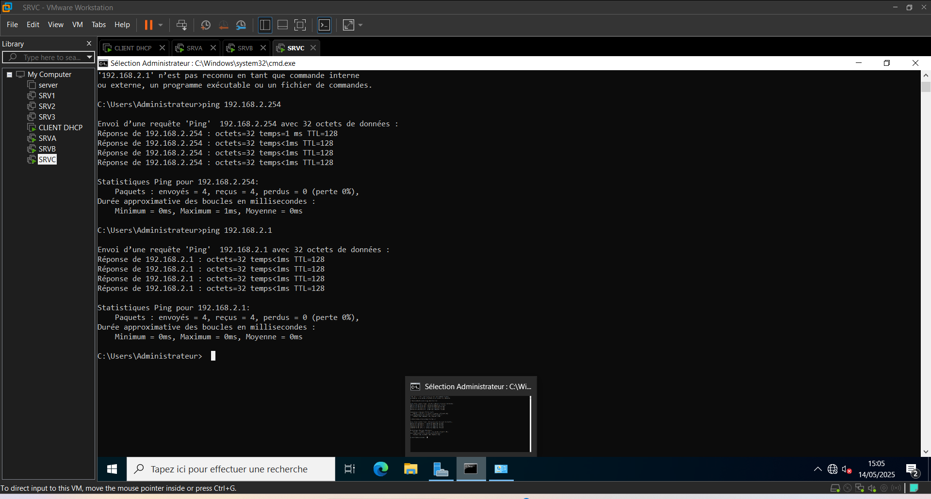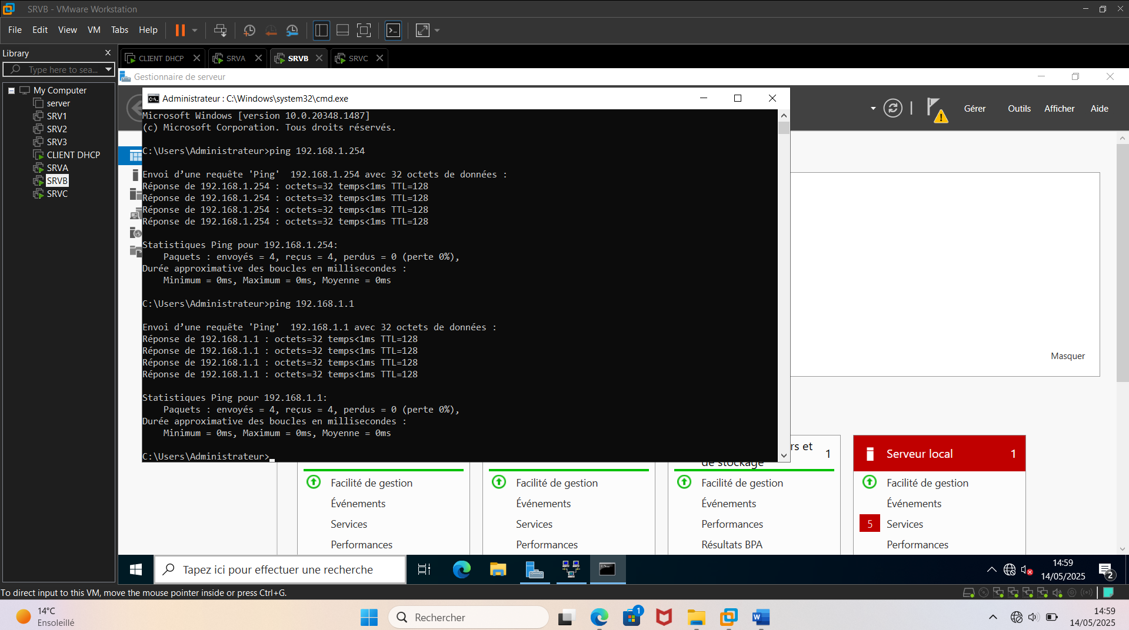

J’ai déjà mis le routage dans l’image ci-dessus.
Configuration du routage :
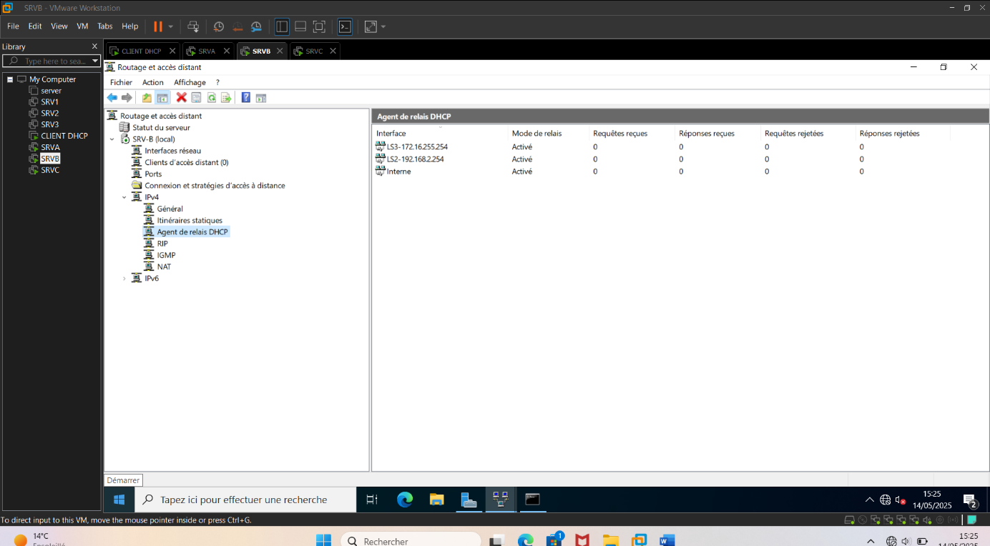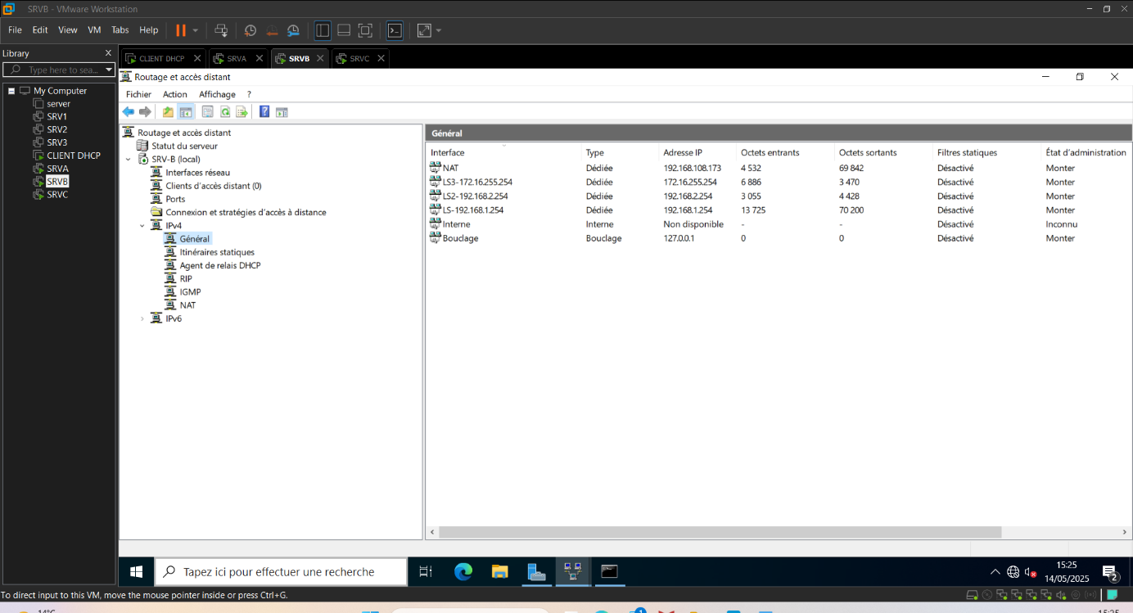

Etendue LS3
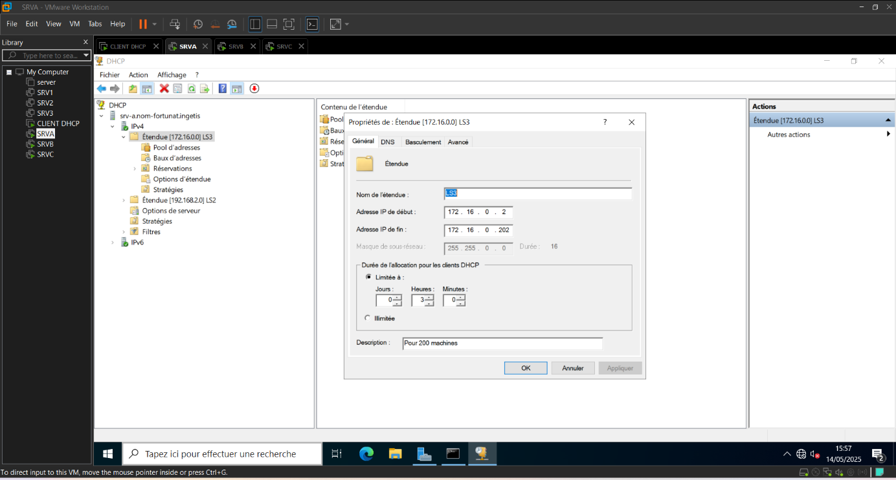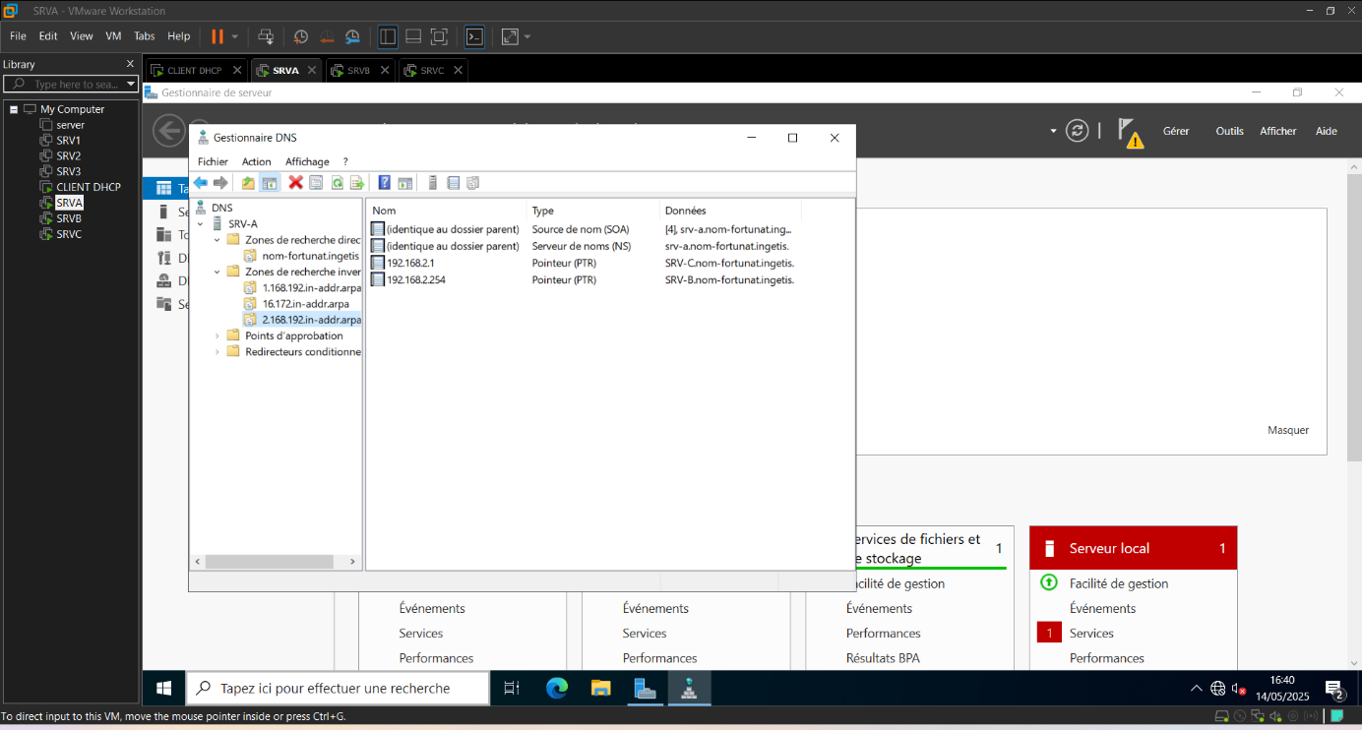
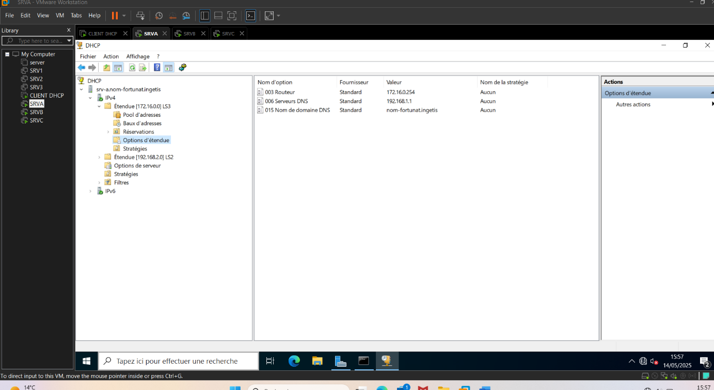
Configuration ZRD et ZRI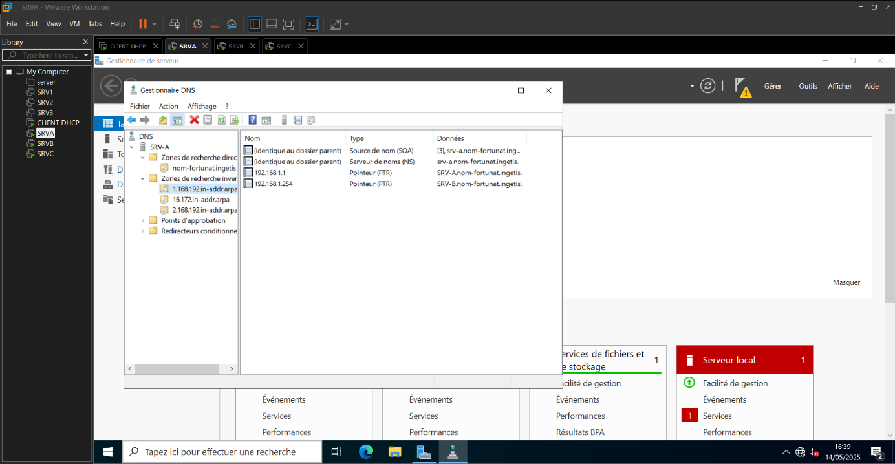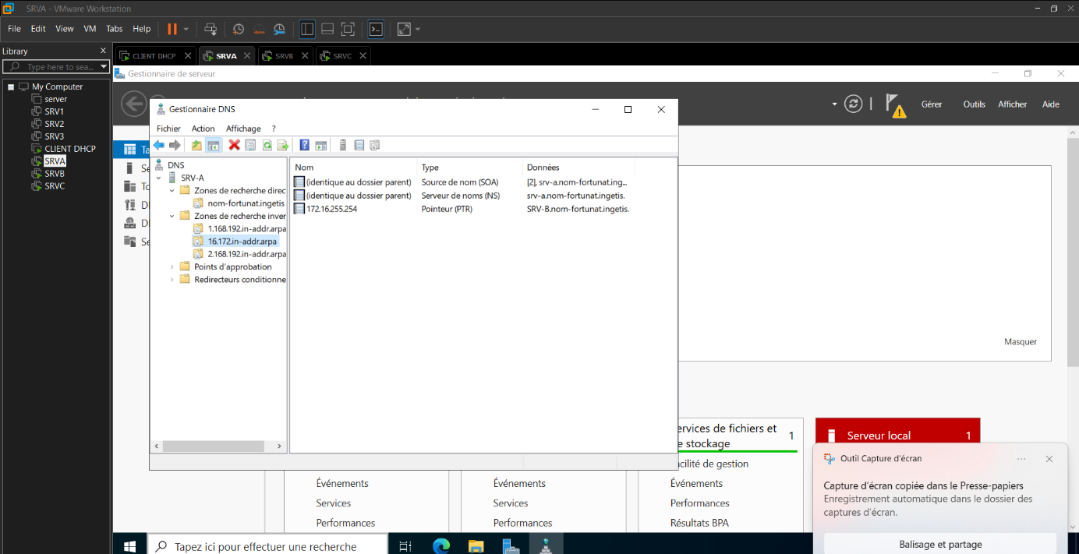
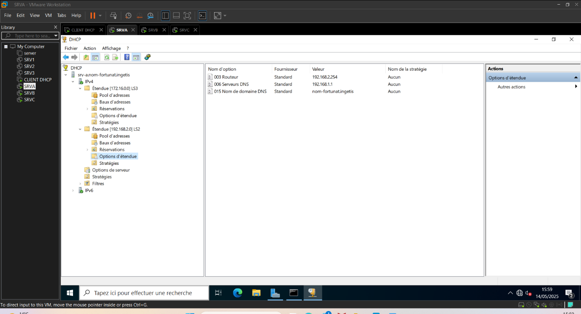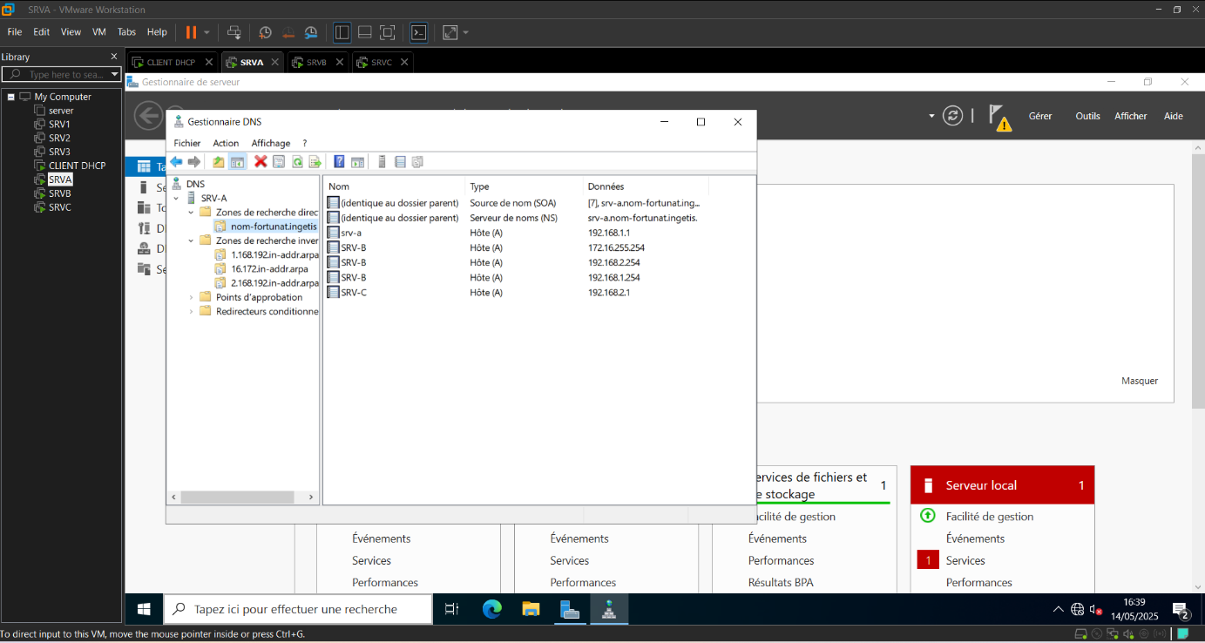

Etendue LS2